未就園児のみなさん
親子で楽しく遊びませんか
みらい幼稚園 園長 鈴木 則子

現在、全国的に新型コロナウィルス感染症問題が、予断を許さない状況となっており、保護者の皆様も、日々不安な生活を送られていることとお察し申し上げます。
さて、この様な状況下ではございますが、消毒の徹底等、新型コロナウイルス感染症予防には万全を期して未就園児のお遊び会を行いたいと思います。
つきましては、下記の内容で実施いたしますので、ぜひご参加ください。(今後のコロナウイルス感染症の状況によっては変更になります)
なお、参加される場合は、６月７日(火)まで幼稚園にお知らせください。

記
・期日 令和４年６月９日(木)
・時間 10:00～10:40
・場所 みらい幼稚園
・内容 みらい幼稚園の先生と楽しく遊びましょう！
・持ち物 飲み物・上履き
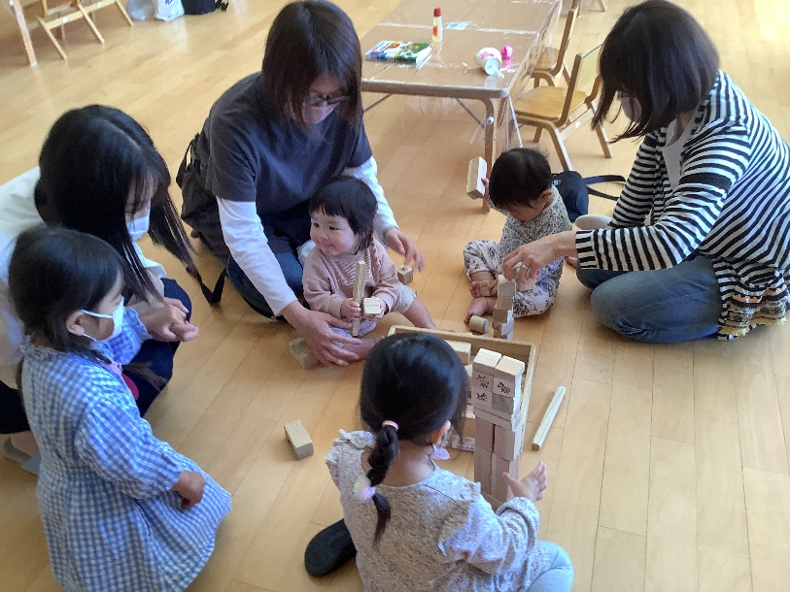

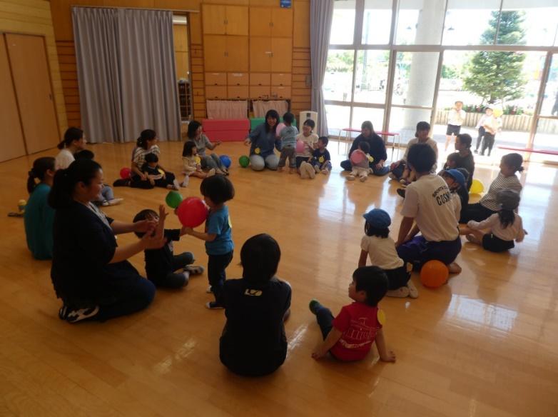

≪これからの計画≫
令和４年１０月５日(水) 未就園児クラス
先生やお家の人と楽しく遊びましょうね！
◎ぜひ遊びにいらしてください。ご不明な点はお問い合わせ下さい。
主催 学校法人 郡山私幼協学園みらい幼稚園
〒 963-0541 郡山市喜久田町堀之内字下河原７－２
TEL 024-959-6750 FAX 024-959-676

